DB-CDX絮凝沉淀实验装置
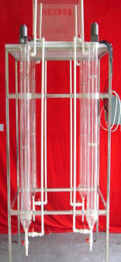
实验目的：
加深对絮凝沉淀的特点、基本概念及沉淀规律的理解。
2、掌握絮凝实验方法，绘制絮凝沉淀静沉曲线。
3、可开实验：a颗粒自由沉降，b絮凝沉降。
主要配置：
高位水箱1只、调速电机搅拌器、调速器、取样口、PVC配水箱、水泵、电控箱、漏电保护开关、按钮开关、连接管道和球阀、不锈钢台架等组成。
技术参数：
1、环境温度：5℃～40℃，电源220V单相三线制，功率430W。
2、有机玻璃沉淀柱：Φ100×2000mm，6根，每根沉淀柱设取样口4个。
3、水泵：额定流量1m3/h，扬程15m,功率370W。
4、原水箱：600×400×600mm，PVC板焊制。
5、不锈钢防腐型液体流量计。
6、各项电路指示、操作均在控制屏面板进行。
7、框架为不锈钢。
8、能够开展颗粒自由沉降和絮凝沉降实验。

